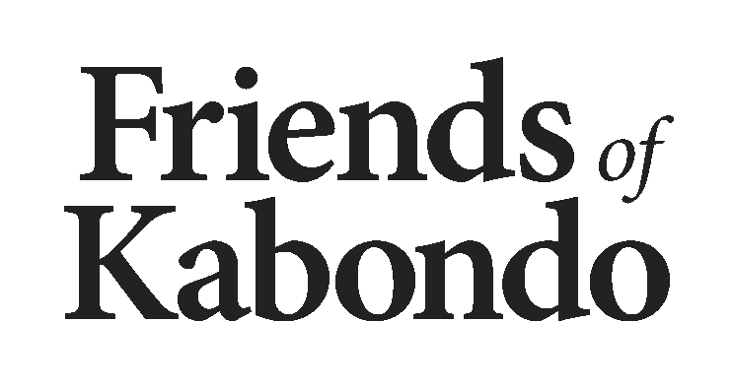
Medlemmarna i föreningen Friends of Kabondo kallas till

ÅRSMÖTE

Tisdagen den 18 augusti 2020 kl 17.00
Nybrogatan 85, 2tr, Stockholm

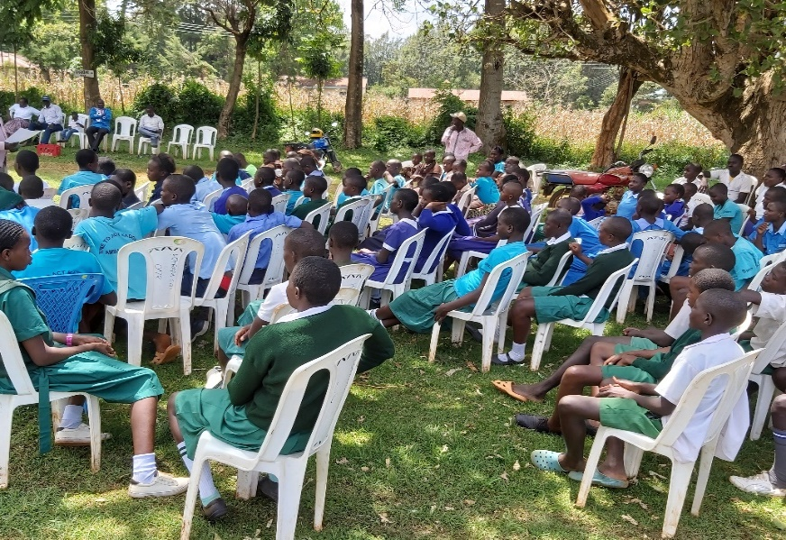

17.00 Samling/lättare förtäring och dryck serveras till självkostnadspris
18.00 Sedvanliga årsmötesförhandlingar.
19.00 Information om avslutade och kommande projekt, bl.a vattenprojektet och nytt Forum Civ projekt

Lokalen är rymlig och vi planerar så vi kan hålla avstånd. Vi är därför tacksamma om du meddelar deltagande senast 15/8 till info@friendsofkabondo.se eller någon i styrelsen.
Det finns ingen portkod så ring till någon i styrelsen för att bli insläppt!
(t.ex. Lasse Brolin 070 7212474)

VÄLKOMNA! KARIBUNI SANA L
Styrelsen

P.S. Du som ännu inte betalt årets medlemsavgift 200 kr gör slag i saken före årsmötet.

PG: 654348-2 info@friendsofkabondo.se www.friendsofkabondo.se
BG: 110-3068
Swish: 1235477138

